

**Сессия 5**

Все проекты проверяются с Git репозиториев. Адрес http://172.16.0.170:3000. Для входа используйте учетную запись вида userX, где X – это номер участника и пароль wsruserX, , где X – это так же номер участника.

Для выполнения второй сессии Вам предлагаются макеты приложения в формате Adobe XD, поэтому необходимо **строго** следовать предложенному дизайну. Данные макеты хранятся на Git в репозитории Administrator/TestProject. Важно продемонстрировать рабочий функционал изложенный в задании.

Во время разработки не будет доступа в Интернет. Вы будете работать с главным API доступ к которому у Вас будет на протяжении всех сессий.

1. Главное API “WorldSkills bank” доступно по адресу [**http://api.areas.su/**](http://api.areas.su/)

**- /refill – метод для пополнения**

**- Используется метод POST**

**- Формат запроса JSON**

**- Принимает ключ token, card_number_sourse, card_number_dest, sum**

**- ответ в формате JSON**

**- /category – метод для получения категорий платежей**

**- Используется метод POST**

**- Формат запроса JSON**

**- Принимает ключ token**

**- ответ в формате JSON**



**- /pay – метод для переводов и оплаты**

**- Используется метод POST**

**- Формат запроса JSON**

**- Принимает ключ token, card_number_sourse, number_check, sum**

**- ответ в формате JSON**

1. При нажатии на кнопку пополнить открывается экран со списком карт и счетов, как на макет. Сверху присутствует переключатель фильтрующий карты и счета.

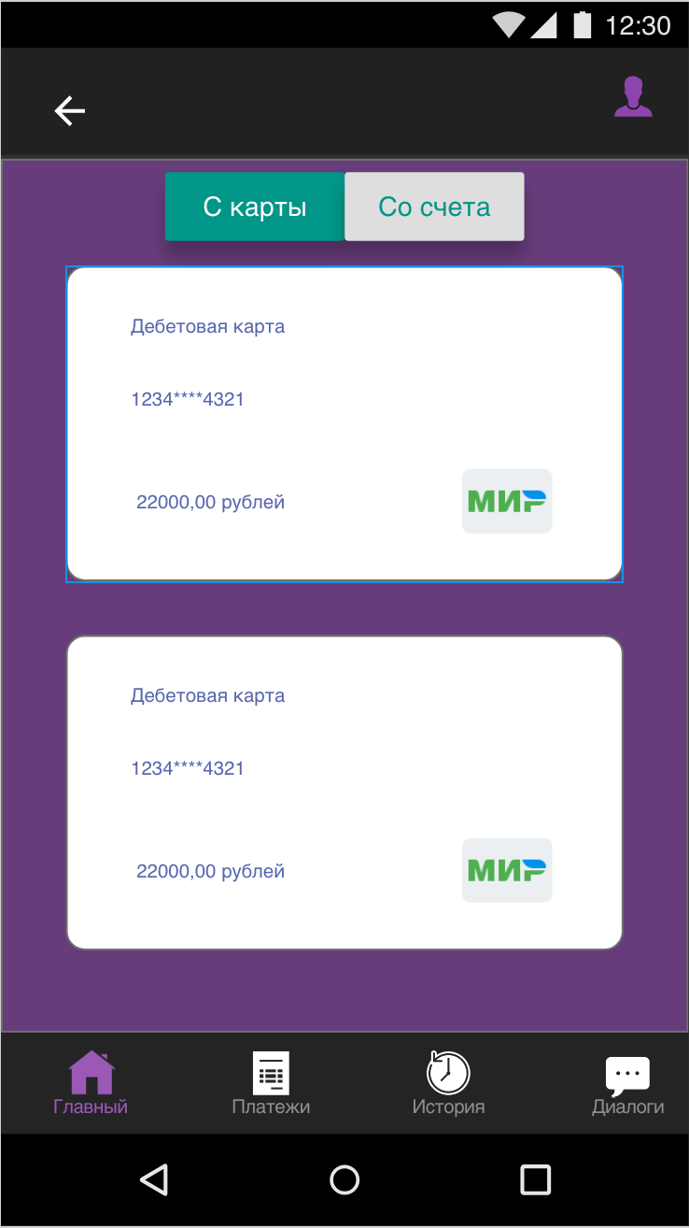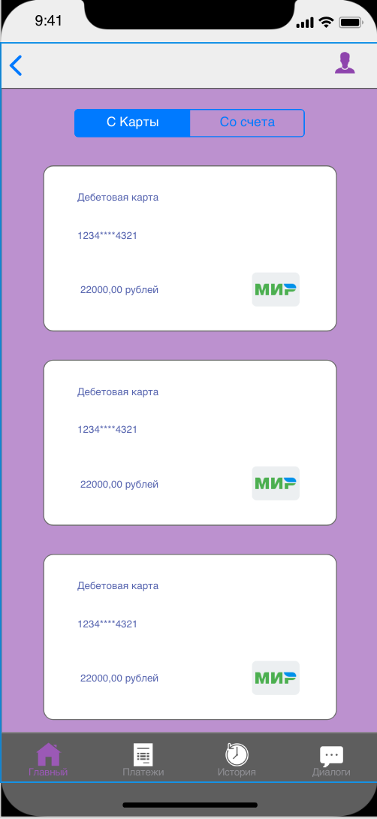

1. 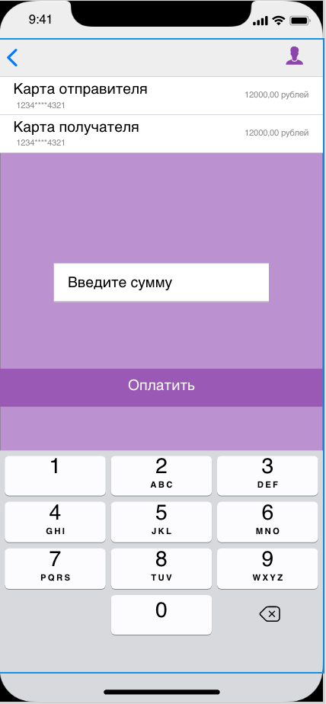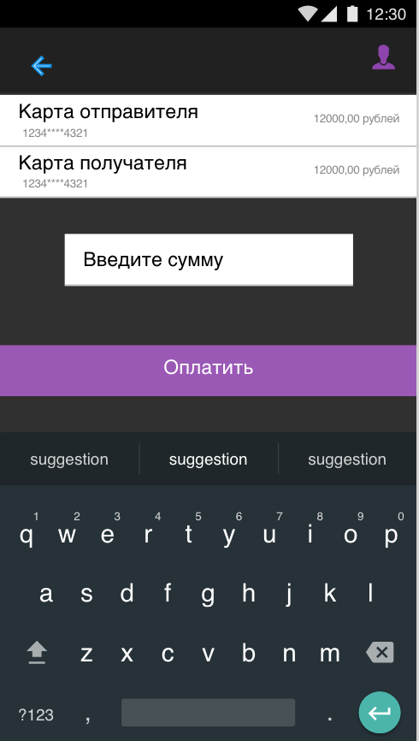При выборе карты или счета для пополнения открывается экран с вводом суммы, как на макете. Все поля для ввода должны проверять на ввод пустого значения и корректность значения.
2. После ввода суммы, при нажатии на кнопку оплатить всплывает окно (типа Alert), как на макете с требованием ввести пароль. Все поля для ввода должны проверять на ввод пустого значения и корректность значения

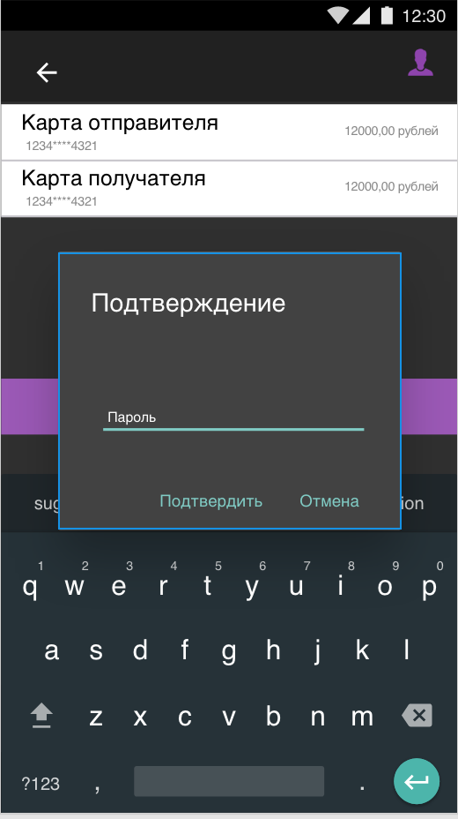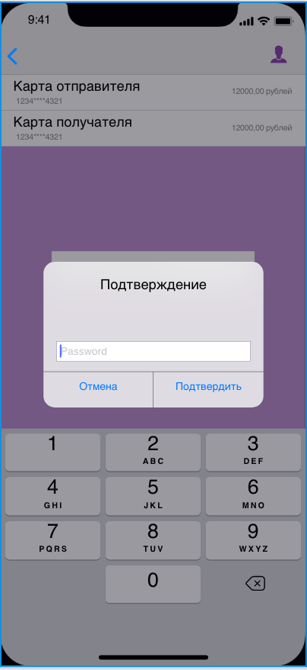

1. При нажатии кнопки перевести открывается экран, как на макете. На экране можно ввести самому или выбрать из списка карту получателя.

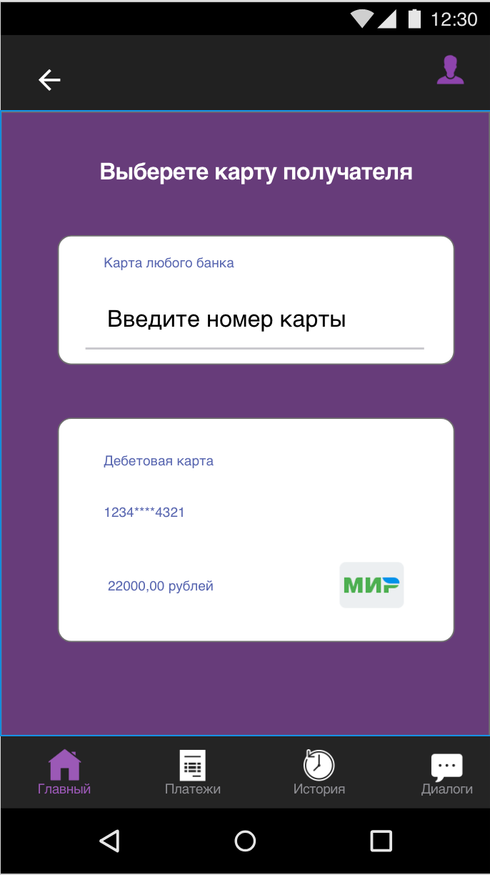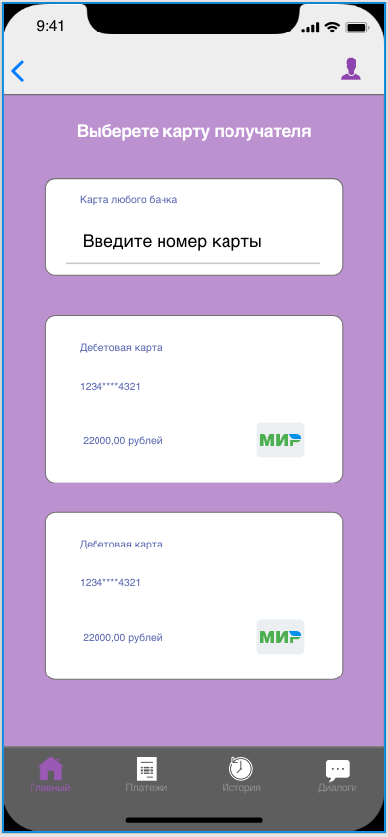

1. После выбора открывается экран с вводом суммы и далее всплывает окно (Типа Alert), как на макете. (см пункт 2 и 3)
2. При нажатии в tabbar на «платежи» открывается экран, как на макете со списком категорий. Вверху будут отображаться шаблоны, которые Вы реализуете далее.

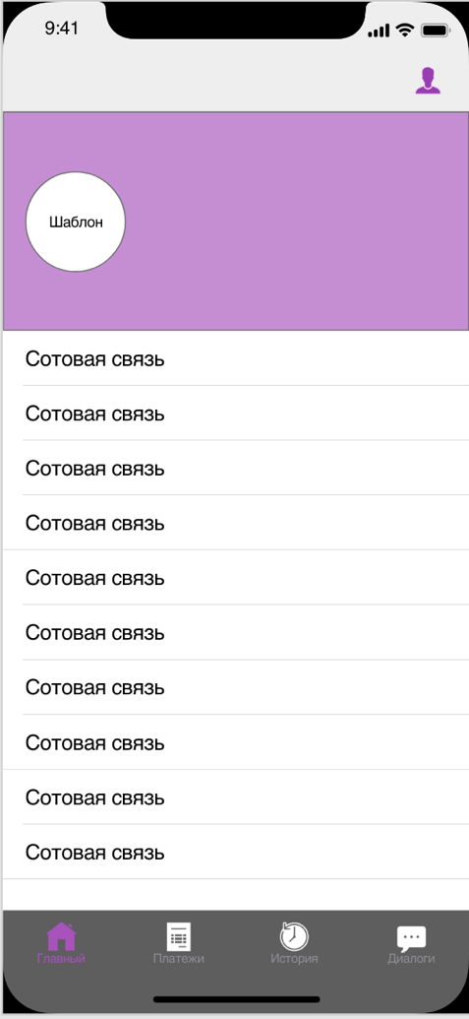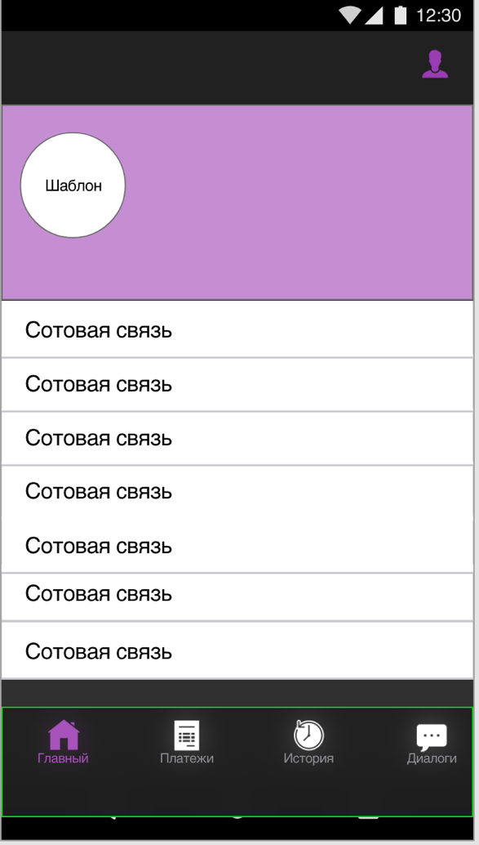

1. 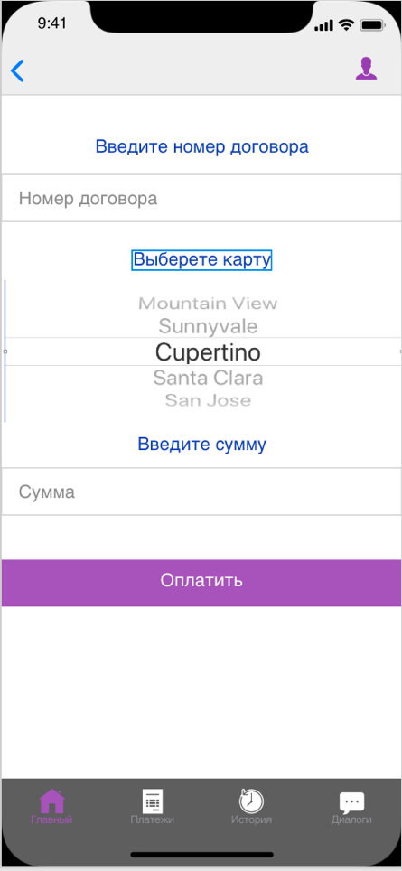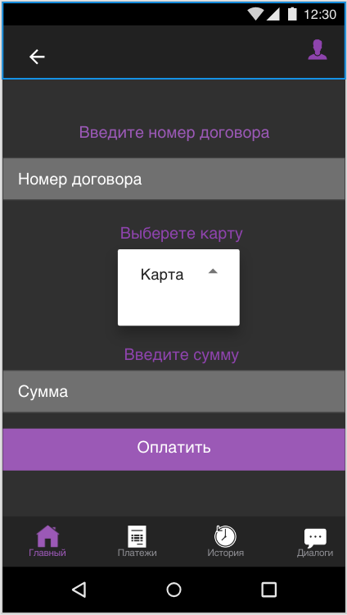При выборе категории открывается экран платежа, как на макете.
2. При нажатии на кнопку оплатить всплывает окно (типа Alert), как на макете с требованием ввести пароль. Все поля для ввода должны проверять на ввод пустого значения и корректность значения

